**民进张家界吉大支部召开学习中共“十九大”精神会议**

发布时间：2017-11-29 来源： 责任编辑：宣传处

　　11月28日，为进一步学习贯彻中共十九大会议精神，民进吉首大学支部在学校旅游学院会议室集中学习了习近平总书记的十九大会议报告，民进吉首大学支部主委向昌国主持会议。

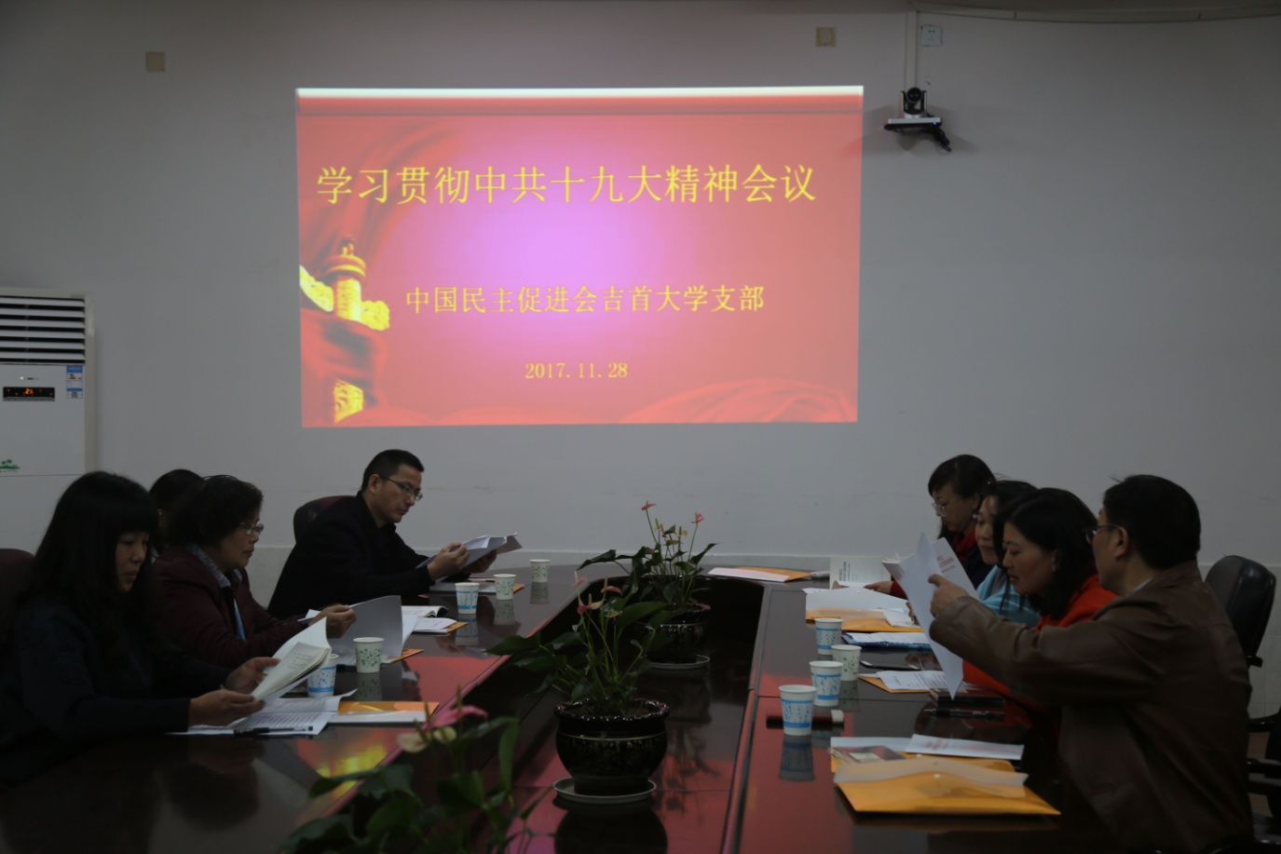

　　会上，民进吉首大学支部委员陈志刚从《学习中共十九大125个问答》出发给会员们做了系统的学习辅导，并建议大家结合中共十八大报告内容进行对比学习，这样才能更好地掌握新观点、新思维、新举措。与会会员分别就教育、医疗、养老、网络安全、生态文明、脱贫空间等现状以及改革思路说出了自己的感想，大家一起学习交流就共同关注的话题展开了热烈的讨论。

　　通过学习领会贯彻党的十九大会议精神，会员们树立了正确的思想认识，纷纷表示会坚持全方位学以致用不断提高自身政治素养，做好自己本职工作的同时，积极开展参政议政工作，拥护党的领导，在治理国家，建设中国特色社会主义道路上不断前进，为实现中华民族伟大复兴而努力奋斗。（民进吉首大学支部彭艳）